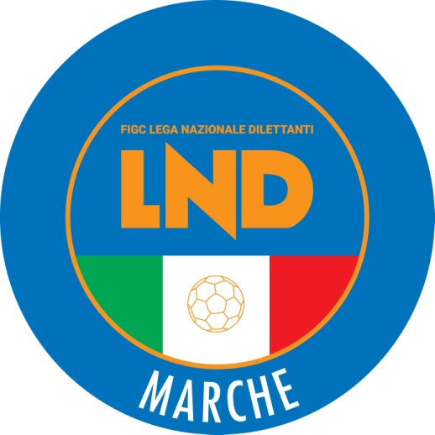 | Federazione Italiana Giuoco Calcio  Lega Nazionale Dilettanti  COMITATO REGIONALE MARCHE  Via Schiavoni, snc - 60131 ANCONA  CENTRALINO: 071 285601 - FAX: 071 28560403  sito internet: www.figcmarche.it  e-mail: crlnd.marche01@figc.it  pec: marche@pec.figcmarche.it
Stagione Sportiva 2021/2022

Comunicato Ufficiale N° 141 del 21/01/2022

SOMMARIO

SOMMARIO 1
COMUNICAZIONI DELLA F.I.G.C. 1
COMUNICAZIONI DELLA L.N.D. 1
COMUNICAZIONI DEL COMITATO REGIONALE 1

COMUNICAZIONI DELLA F.I.G.C.

COMUNICAZIONI DELLA L.N.D.

COMUNICAZIONI DEL COMITATO REGIONALE

CAMPIONATO UNDER 17 ALLIEVI REGIONALI

Le sotto indicate gare di recupero, in programma rispettivamente sabato 22.01.2022 e domenica 23.01.22, causa disposizioni FIGC/SGS sono rinviate:
ACADEMY CIVITANOVESE – TOLENTINO 1919
ANCONA MATELICA SRL – S.S. MACERATESE

Pubblicato in Ancona ed affisso all’albo del C.R. M. il 21/01/2022.

Il Segretario  (Angelo Castellana) | Il Presidente  (Ivo Panichi)

